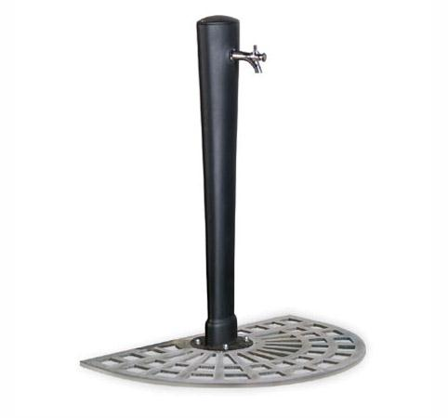
Descrizione:
Fontana semicircolare realizzata con fusto in fusione di
ghisa e base a terra dotata di fori per il tassellamento.
Griglia di scolo realizzata in acciaio a pianta
semicircolare.
Finitura tramite sabbiatura con effetto satinato
resistente agli agenti atmosferici. Dimensioni: base
981x625 mm, h 1100 mm.
Categoria :Arredo Urbano
Codice: EP21027

